1 Bibliotheken

1.1 UB-Freiburg: www.ub.uni-freiburg.de
Katalog plus Erweiterte Suche
Beispiel: „industrialisierung“ im Titel
Beispiel: „bushido“ in allen Feldern

1.2 Stadtbibliothek Emmendingen (via Google-Suche)
http://wwwopac.rz-as.de/emmendingen/index.asp
Beispiel: „säulen der erde“
Beispiel: „industrialisierung“
Beispiel: Autorensuche „schorlau“

2 Zeitungen: Mit offenem Archiv
- Die Zeit: www.zeit.de Archiv
Beispiel: Frühere Ausgaben nach Datum durchblättern
Beispiel: „andreas baader“, Zeitraum 1969 bis heute
Beispiel: „rauchverbot“, 1946 bis 1966

3 TV-Sender:
www.tagesschau.de
Beispiel: Video zum Leben von Nelson Mandela

4 Behörden
www.bundestag.de
Beispiel: Abgeordnete unseres Wahlkreises
Beispiel: Geschlechteraufteilung des aktuellen Bundestags
www.bzga.de
Beispiel: Aidsprävention
Beispiel: „rauch“ (+ Vorschläge i.d. Suchmaske beachten)

5 NGOs
www.campact.de
www.amnesty.de
www.dfg-vk.de
www.greenpeace.de
www.foodwatch.org

6 Gute Links
www.bpb.de Beispiel: Stichwortsuche „apartheid“
www.destatis.de - Statistisches Bundesamt
www.lpb-bw.de
www.dhm.de/lemo

7 Google

7.1 Aufbau Ergebnisseiten
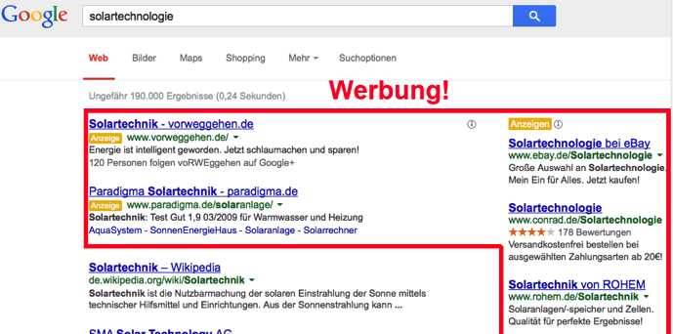
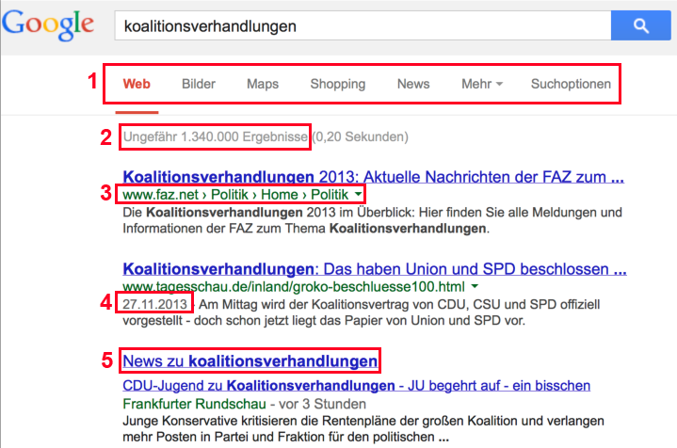
1 Suchdienste * 2 viele Ergebnisse = mehr Suchwörter verwenden! * 3 URL * 4 Datum der Indexierung
5 evtl. Ergebnisse aus Suchdiensten (Bilder, News ...)

7.2 Suchtechniken
- Freitext-Suche Beispiel: erste ableitung nullstellen
gesucht wird nach allen Begriffen
- String-Suche Beispiel: „Industrialisierung in Emmendingen“
gesucht wird exakt diese Zeichenkette
- News Beispiel: bootsflüchtlinge mittelmeer
Suchoptionen: Eingrenzung auf Zeitraum; nach Datum sortieren
- Bilder Beispiel: arbeitslosigkeit bundesrepublik 2010
Suchoptionen: Typ Clipart (für Diagramme), Strichzeichung (Karikaturen) etc.
- Bücher Beispiel: makroökonomie
Suchoptionen: Buchtyp, Zeitraum

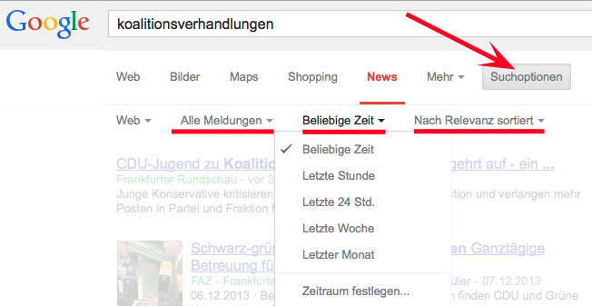

7.3 Tricks
Auf der Ergebnisseite die Suchfunktion des Browsers benutzen (Strg + F / Bearbeiten Finden o.ä.)
Beispiel: Google-Suche „wto bali armut“, ein Ergebnis aufrufen, auf Zielseite die einzelnen Suchwörter finden.
Suche nach PDF-, Powerpoint-, Word-, ... Dateien mit „filetype: pdf“ (ppt, pptx usw.)
Beispiel: Suche nach Referaten/GFS (als ppt/pptx, doc/docx oder pdf)

